Teamcenter GoLive Training

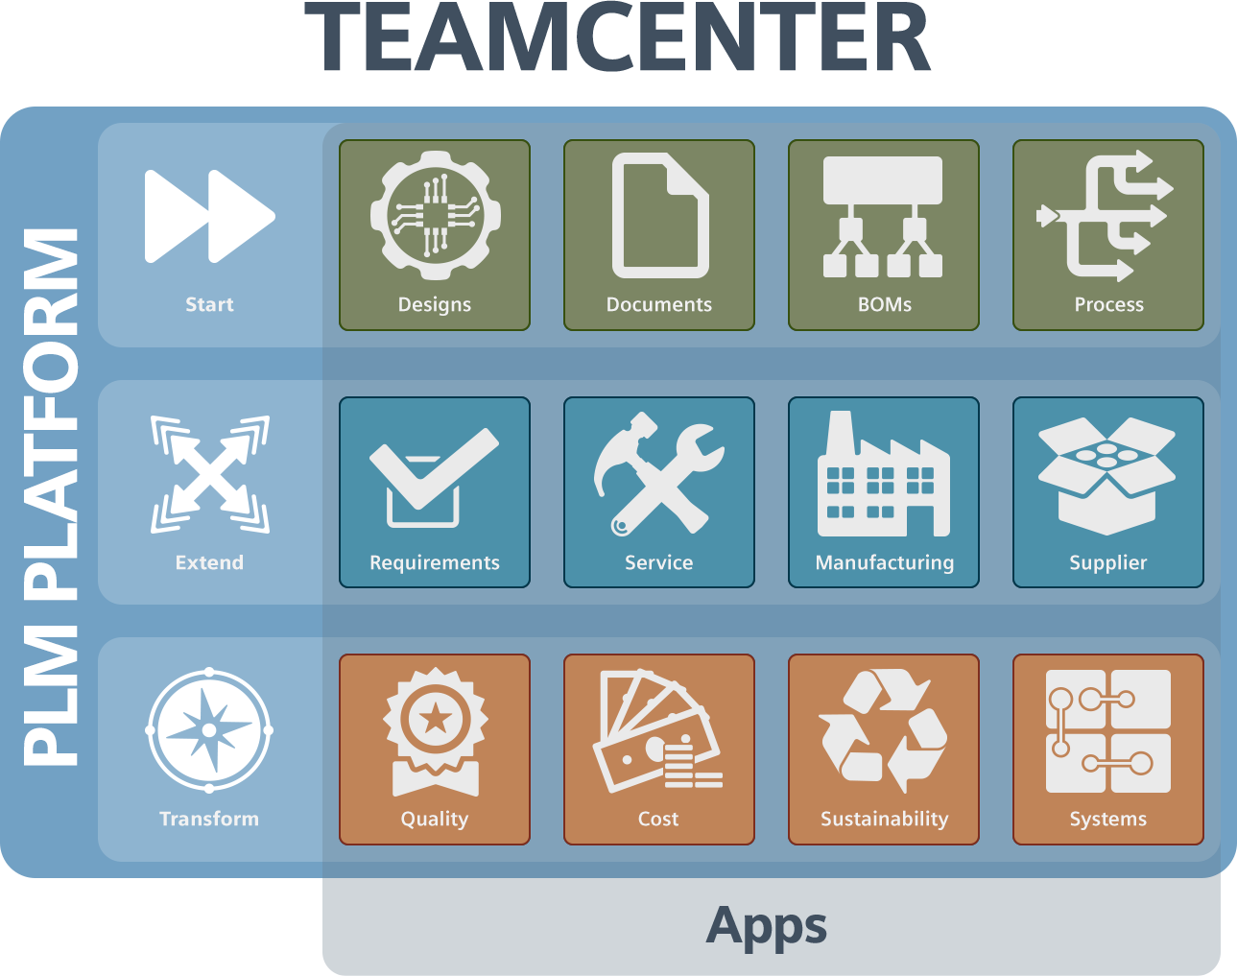

1. A Teamcenter alapjai

1.1 A Teamcenter áttekintése

1.1.1 A Teamcenter rendszer tájképe
Az összes Teamcenter szerver központilag a Karlsruhe adatközpontban található.
A tárolóhelyek (fájlok tárolására szolgáló) további tárolóhelye a következő helyeken található, hogy csökkentsék a betöltési időket:
- Eislingen
- Kecskemét
- Sterling magasságok
A Teamcenter mindhárom SAP rendszerhez csatlakozik (MAG EU, MAG USA és FFG).
Az alábbi ábra a Teamcenter rendszer tájját mutatja:
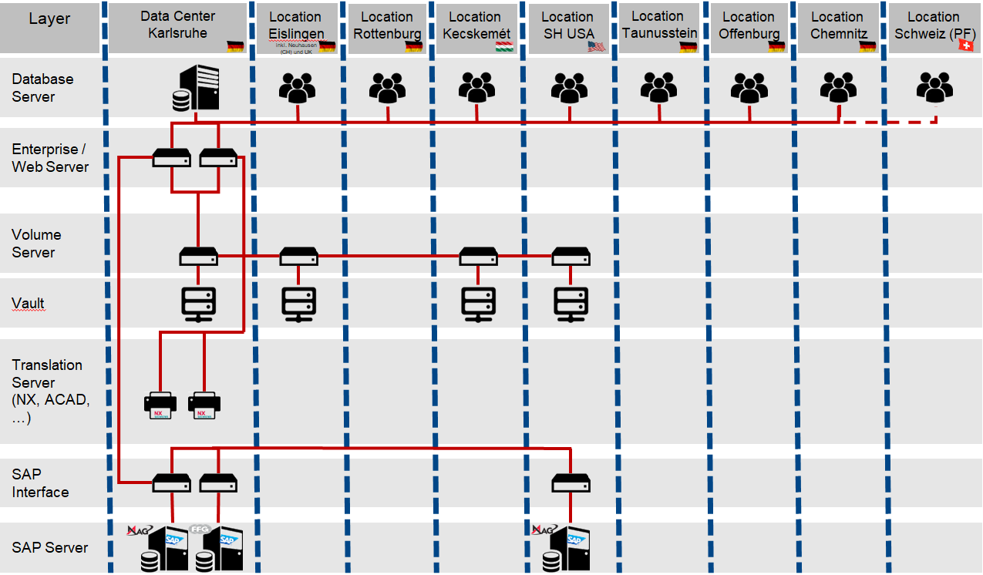

1.1.2 Teamcenter rendszerek
Több Teamcenter rendszerre van szükség a Teamcenter működéséhez és továbbfejlesztéséhez:
- A produktív rendszer prd00 napi munkához - Több integrációs rendszer / tesztrendszer int00; int02 - Egy fejlesztői rendszer dev00, amelyhez csak az adminisztrátorok férhetnek hozzá
A Teamcenter felhasználói felülete német és angol nyelven érhető el. Az alábbi ábra bemutatja a különböző rendszereket és azok indítási ikonjait német / angol nyelven és a különböző helyeken:


